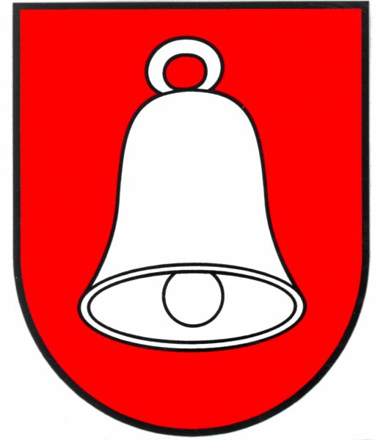

MESTO SPIŠSKÁ BELÁ

Správa o činnosti za rok 2025

Komunitné centrum

Spišská Belá, január 2026

Správa o činnosti za rok 2025

Názov: Komunitné centrum Spišská Belá
Sídlo: Tatranská 1445/33, 059 01 Spišská Belá
Zriaďovateľ: Mesto Spišská Belá
IČO: 00326518

Forma poskytovania sociálnej služby: Služby komunitného centra sú poskytované ambulantne (v priestoroch komunitného centra) a terénnou formou v prirodzenom prostredí klienta.

Predkladateľ:
Ing. Mgr. Peter Zibura, primátor mesta

Zodpovedná:
Ing. Anna Mlaková, vedúca Odboru sociálnych vecí

Spracovateľ:
Mgr. Martina Živčáková, odborný zamestnanec komunitného centra
0905 535 639 , zivcakova@spisskabela.sk

Prerokované v komisii:
Komisia bytová, sociálnych vecí a verejného poriadku

KOMUNITNÉ CENTRUM
Komunitné centrum je zariadenie sociálnych služieb, kde sa poskytujú sociálne služby krízovej intervencie fyzickej osobe v nepriaznivej sociálnej situácii podľa §2 ods. 2 písm. h) zákona o sociálnych službách. Integruje v sebe prvky sociálnej práce, komunitnej práce a komunitnej rehabilitácie. Na území mesta Spišská Belá poskytuje služby od roku 2021. Jeho poslaním je poskytnutie komplexnej služby jednotlivcovi, rodine ako aj celej miestnej komunite, ktorá z rôznych dôvodov nemá možnosti na svojpomoc, sociálnu mobilitu, získanie sociálnych zručností či vlastnú sebarealizáciu. Všetky služby poskytované komunitným centrom sú bezplatné.
Primárnou cieľovou skupinou komunitného centra sú prevažne sociálne vylúčené skupiny obyvateľstva, jednotlivci ako aj celé rodiny, ktoré majú sťažený prístup k získaniu inštitucionálnej pomoci, či zamestnaniu sa. Sekundárnou cieľovou skupinou sú všetci ďalší obyvatelia mesta. Jednou zo špecifických cieľových skupín, ktorej smerovala pomoc komunitného centra aj v roku 2025 sú i deti a rodiny, v ktorých sa vykonávajú opatrenia sociálnoprávnej ochrany detí a sociálnej kurately či pomoci v hmotnej núdzi.

V komunitnom centre bolo v roku 2025 našim občanom v zmysle zákona č. 448/2008 Z. z. o sociálnych službách poskytované:
- Základné sociálne poradenstvo - posúdenie povahy problému fyzickej osoby, rodiny alebo komunity, poskytnutie základných informácií o možnostiach riešenia problému a podľa potreby aj odporúčanie a sprostredkovanie ďalšej odbornej pomoci. Bolo vykonávané ambulantnou alebo terénnou formou. Sociálne poradenstvo bolo poskytované všetkým cieľovým skupinám.
- Pomoc pri uplatňovaní práv a právom chránených záujmov, ktoré je zamerané na poradenstvo pri vybavovaní úradných záležitostí, pomoc pri vybavovaní osobných dokladov, pri spisovaní a podávaní písomných podaní, vypisovaní tlačív, pri písomnej komunikácii v úradnom styku a vybavovaní iných vecí v záujme fyzickej osoby.
- Pomoc pri príprave na školskú dochádzku a školské vyučovanie – primárnym cieľom je zlepšenie školského prospechu a plnenia riadnej povinnej školskej dochádzky dieťaťa, ako pripravenosť detí na školské vyučovanie.
- Komunitná práca - išlo o podporu aktivít členov miestnej komunity k svojpomocnému
riešeniu sociálnych problémov v rámci miestneho spoločenstva.
- Komunitná rehabilitácia – cieľom bola obnova alebo rozvoj fyzických schopností, mentálnych schopností a pracovných schopností fyzickej osoby v nepriaznivej sociálnej situácii a podpora jej začlenenia do spoločnosti.
Okrem týchto obligatórnych činností, poskytovalo a zabezpečovalo komunitné centrum aj iné činnosti (v súlade s § 15 ods. zákona 448/2008 o sociálnych službách), ktoré zvyšovali kvalitu sociálnej služby, a to:
- Pomoc 1 rodine, kde je mal. dieťa zverené do náhradnej osobnej starostlivosti starej matky, s vypísaní žiadosti o finančný príspevok z grantového programu Hodina deťom – Individuálna podpora Jar 2025. Po posúdení hodnotiacou komisiou bola táto rodina z nášho mesta podporená jednorazovým finančným darom vo výške 400 €.

- V rámci programu Nadácie pre deti Slovenska a Nadácie Slovenskej sporiteľne, „Budúcnosť pre rodiny 2025/2026“ síce nebola podporená žiadosť jednorodičovskej rodiny zo Spišskej Belej, avšak tejto nepodporenej rodine, bola vďaka daru od zamestnancov spoločnosti Slovenská sporiteľňa, a.s., zaslaná darčeková poukážka na nákup v obchode Lidl v hodnote 50 €.

- Stretnutia rodín so ZŤP deťmi – prebiehali skupinovou formou (stretnutia rodín, krúžková činnosť) a individuálnou formou v programe Múdre hranie. Práca s ŤZP deťmi bola zameraná na rozvoj jemnej motoriky, pozornosti a rozpoznávania. Program je prospešný pre deti s poruchami centrálnej nervovej sústavy, s poruchou pozornosti (ADD) a poruchou pozornosti spojenou s hyperaktivitou (ADHD).

- Projekt Beľan Beľanovi – ľudia majú možnosť priniesť tu zachovalé veci (oblečenie, školské pomôcky, bytové zariadenie a pod.), ktoré už nepotrebujú. Tie tak môžu poslúžiť klientom využívajúcim služby komunitného centra, ako aj ďalším občanom mesta. V roku 2025 sa takto adresne pomohlo mnohým rodinám.

- Bezplatné základné právne poradenstvo pre občanov nášho mesta – poskytovala advokátka Ing. Mgr. Zuzana Kovalčíková. Cieľom právneho poradenstva bolo pomôcť klientom chrániť a presadzovať ich práva a záujmy v rámci platných právnych predpisov. Náklady za poskytovanie tejto bezplatnej pomoci znášalo mesto.

V roku 2025 z dôvodu rekonštrukcie MÚ, kedy časť jeho zamestnancov vykonávala svoju pracovnú činnosť v Komunitnom centre, tu nebolo možné z nedostatku priestorových kapacít vykonávať záujmovú činnosť, besedy či prednášky zamerané na osvetu a prevenciu. Služby boli preto poskytované predovšetkým individuálnou formou. Skupinovou formou prebiehali iba stretnutia rodín s ŤZP deťmi.

Prehľad počtu klientov komunitného centra za rok 2025
Počet osôb, ktoré navštívili KC: 91
Z toho počet osôb z MRK: 36

Celkový počet poskytnutých konzultácií, základného sociálneho poradenstva, intervencií, pomoci pri uplatňovaní práv a právom chránených záujmov, pomoci pri príprave na školskú dochádzku a školské vyučovanie, terénnej sociálnej práce, materiálnej či inej pomoci za rok 2025: 883
Z toho bolo poskytnutých 397 ambulantne, 108 v teréne a 378 telefonicky.

Služby | Základné  sociálne  poradenstvo | Uplatňovanie  práv, právom chránených záujmov | Pomoc pri príprave na školské  vyučovanie | Darovanie šatstva a iných vecí | Práca v teréne | Konzultácia s inými inštitúciami | Iné (podnety, správy, inform. rozhovory...)
Počet | 265 | 196 | 14 | 47 | 77 | 94 | 190

Celkový počet konzultácií základného právneho poradenstva: 37

Zhodnotenie sociálnej služby v komunitnom centre za rok 2025 zo strany klientov:
Úroveň poskytovania sociálnych služieb v Komunitnom bola počas celého roka sledovaná:
- prijatím ústnych spätných väzieb, kde práca odborného zamestnanca komunitného centra bola hodnotená pozitívne
- dotazníkovou formou:
- dotazníky boli k dispozícii pre všetkých klientov komunitného centra v mesiacoch 03-11/2025
- vyplnených sa vrátilo 14 dotazníkov
- vyhodnotenie dotazníkov spokojnosti, resp. s kvalitou poskytovania sociálnych služieb sú klienti komunitného centra spokojní. Konkrétne vyhodnotenie dotazníkov spokojnosti je súčasťou týchto dotazníkov.
___________________________________________________________________________
Stanovisko Komisie bytovej, sociálnych vecí a verejného poriadku k Správe o činnosti za rok 2025:
Komisia odporúča MsZ mesta Spišská Belá zobrať na vedomie Správu o činnosti komunitného centra za rok 2025.

